专题一 代数式的求值问题
【考法综述】
代数式的求值问题在中考中出现的频率较高，主要以选择、填空的形式出现，并且经常涉及到实数的性质、整式和分式的求值问题、数字和图形的变化规律等，常用到的数学方法有：整体思想、归纳思想、数形结合思想.
- 尾数的特征问题：尾数的问题，经常以指数的形式出现，与高中所学的幂指数和等差数列、等比数列有较强的联系，因此在中考中经常出现，解决此类问题要注意进行观察，找到规律.
- 整式的求值问题：给出整式中字母的值，求整式的值的问题，一般要先化简，再把给定字母的值代入计算，得出整式的值，不能把数值直接代入整式中计算；另一种情况是利用因式分解、配方法等进行正确处理.[来源:学&科&网]
- 数字的变化类：数字的变化规律是找规律中的一种，往往给出一组数、式子或条件，要求学生通过阅读、观察、分析，猜想来探索规律，体现了“从特殊到一般”的数学思想方法.
- 图形的变化类：图形的变化规律题目要求学生能根据图的变化，找到规律，根据图形的规律利用相关的代数式知识进行求解.学+科网[来源:学,科,网]
- 列代数式解决实际问题：把问题中与数量有关的词语，找到等量关系，用含有数字、字母和运算符号的式子表示出来，列代数式五点注意：①仔细辨别词义；②分清数量关系；③注意运算顺序；④规范书写格式；⑤正确进行代换．
- 分式的求值问题：分式求值历来是各级考试中出现频率较高的题型，而条件分式求值是较难的一种题型，在解答时应从已知条件和所求问题的特点出发，通过适当的变形、转化，才能发现解题的捷径
【典例剖析】
例1.观察下列等式：2¹=2，2²=4，2³=8，2⁴=16，2⁵=32，2⁶=64，…，根据这个规律，则2¹+2²+2³+2⁴+…+2²⁰¹⁷的末位数字是（ ）
A．0 B．2 C．4 D．6
&变式训练&
变式1.1 计算：2¹﹣1=1，2²﹣1=3，2³﹣1=7，2⁴﹣1=15，2⁵﹣1=31，…归纳各计算结果中的个位数字规律，猜测2²⁰¹⁴﹣1的个位数字是（ ）
A．1 B．3 C．7 D．5
变式1.2观察下列算式：3¹=3，3²=9，3³=27，3⁴=81，3⁵=243，3⁶=729，…根据上述算式中的规律，你认为3²⁰¹⁷的个位数是（ ）
A．3 B．9 C．7 D．1
例2. 下列定义一种关于n的运算：①当n是奇数时，结果为3n+5 ②n为偶数时结果是（其中k是使是奇数的正整数），并且运算重复进行．例如：取n=26，则…，若n=449，则第449次运算结果是（ ）
A．1 B．2 C．7 D．8
&变式训练&
变式2.1已知3x²+4x﹣7=0，则多项式6x⁴+11x³﹣7x²﹣3x﹣4的值是（ ）
A．1 B．2 C．3 D．4
变式2.2已知y=ax⁵+bx³+cx﹣5．当x=﹣3时，y=7，那么，当x=3时，y=（ ）
A．﹣3 B．﹣7 C．﹣17 D．7
例3. 一列数a₁，a₂，a₃，…满足条件：a₁=，a_{n}=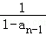（n≥2，且n为整数），则a₂₀₁₇= ．
&变式训练&
变式3.1 x₁、x₂、x₃、…x₂₀是20个由1，0，﹣1组成的数，且满足下列两个等式：①x₁+x₂+x₃+…+x₂₀=4，②（x₁﹣1）²+（x₂﹣1）²+（x₃﹣1）²+…+（x₂₀﹣1）²=32，则这列数中1的个数为（ ）
A．8 B．10 C．12 D．14
变式3.2已知“！”是一种数学运算符号，并且1！=1，2！=2×1=2，3！=3×2×1=6，4！=4×3×2×1=24，…，若公式 C_{n}^{m}=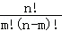（n＞m），则C₁₂⁵+C₁₂⁶=（ ）
A． B． C． D．
变式3.3已知三角形的三边长分别为a、b、c，求其面积问题，中外数学家曾经进行过深入研究，古希腊的几何学家海伦（Heron，约公元50年）给出求其面积的海伦公式S=，其中p=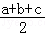；我国南宋时期数学家秦九韶（约1202﹣1261）曾提出利用三角形的三边求其面积的秦九韶公式S=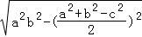，若一个三角形的三边长分别为2，3，4，则其面积是（ ）
A．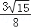 B．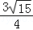 C．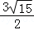 D．
例4. 设△ABC的面积为1．
如图1，分别将AC，BC边2等分，D₁，E₁是其分点，连接AE₁，BD₁交于点F₁，得到四边形CD₁F₁E₁，其面积S₁=．
如图2，分别将AC，BC边3等分，D₁，D₂，E₁，E₂是其分点，连接AE₂，BD₂交于点F₂，得到四边形CD₂F₂E₂，其面积S₂=；
如图3，分别将AC，BC边4等分，D₁，D₂，D₃，E₁，E₂，E₃是其分点，连接AE₃，BD₃交于点F₃，得到四边形CD₃F₃E₃，其面积S₃=；学+科网
…
按照这个规律进行下去，若分别将AC，BC边（n+1）等分，…，得到四边形CD_{n}F_{n}E_{n}，其面积S_{n}= ．
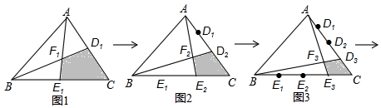
&变式训练&
变式4.1庄子说：“一尺之椎，日取其半，万世不竭”．这句话（文字语言）表达了古人将事物无限分割的思想，用图形语言表示为图1，按此图分割的方法，可得到一个等式（符号语言）：1=+++…++…．
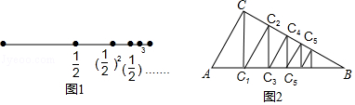
图2也是一种无限分割：在△ABC中，∠C=90°，∠B=30°，过点C作CC₁⊥AB于点C₁，再过点C₁作C₁C₂⊥BC于点C₂，又过点C₂作C₂C₃⊥AB于点C₃，如此无限继续下去，则可将利△ABC分割成△ACC₁、△CC₁C₂、△C₁C₂C₃、△C₂C₃C₄、…、△C_{n﹣2}C_{n﹣1}C_{n}、…．假设AC=2，这些三角形的面积和可以得到一个等式是 ____________________[来源:学*科*网Z*X*X*K]
例5. 如图，一个瓶身为圆柱体的玻璃瓶内装有高a厘米的墨水，将瓶盖盖好后倒置，墨水水面高为h厘米，则瓶内的墨水的体积约占玻璃瓶容积的（ ）
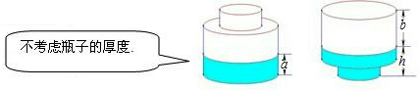
A． B． C． D．
&变式训练&
变式5.1一艘轮船往返甲、乙两港之间，第一次往返航行时，水流速度为a千米/时，第二次往返航行时，正遇上发大水，水流速度为b千米/时（b＞a），已知该船在两次航行中的静水速度相同，则该船这两次往返航行所用时间的关系是（ ）学+科网
A．第一次往返航行用的时间少 B．第二次往返航行用的时间少
C．两种情况所用时间相等 D．以上均有可能
例6.若x+=3，求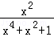的值是（ ）
A． B． C． D．[来源:Zxxk.Com]
&变式训练&
变式6.1 已知﹣=5，则分式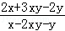的值为（ ）
A．1 B．5 C． D．
变式6.2已知a，b，c满足==，则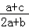的值为（ ）
A． B． C．1 D．2
【实战演练】
1.（2017浙江湖州第10题）在每个小正方形的边长为的网格图形中，每个小正方形的顶点称为格点．从一个格点移动到与之相距的另一个格点的运动称为一次跳马变换．例如，在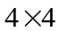的正方形网格图形中（如图1），从点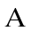经过一次跳马变换可以到达点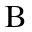，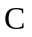，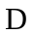，等处．现有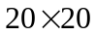的正方形网格图形（如图2），则从该正方形的顶点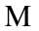经过跳马变换到达与其相对的顶点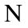，最少需要跳马变换的次数是（ ）
A．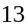 B．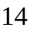 C.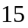 D．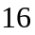[来源:Z&xx&k.Com]
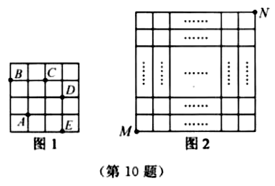
2. （2017湖南常德第8题）如表是一个4×4（4行4列共16个“数”组成）的奇妙方阵，从这个方阵中选四个“数”，而且这四个“数”中的任何两个不在同一行，也不在同一列，有很多选法，把每次选出的四个“数”相加，其和是定值，则方阵中第三行三列的“数”是（ ）
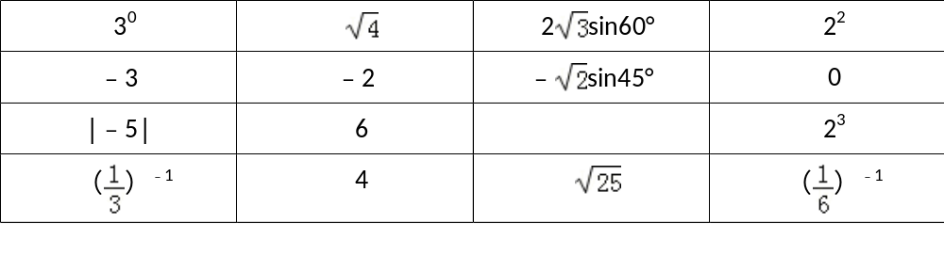
A．5 B．6 C．7 D．8
3.（2017郴州第16题）已知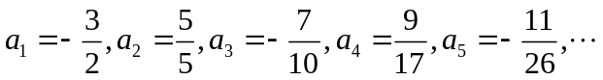 ，则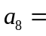 ．
4.（2017湖南常德第16题）如图，有一条折线A₁B₁A₂B₂A₃B₃A₄B₄…，它是由过A₁（0，0），B₁（2，2），A₂（4，0）组成的折线依次平移4，8，12，…个单位得到的，直线y=kx+2与此折线恰有2n（n≥1，且为整数）个交点，则k的值为 ．
5.（2017黑龙江绥化第21题）如图，顺次连接腰长为2 的等腰直角三角形各边中点得到第1个小三角形，再顺次连接所得的小三角形各边中点得到第2个小三角形，如此操作下去，则第个小三角形的面积为 ．
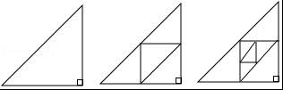
6.(2017湖北黄石市第16题)观察下列格式：
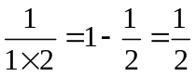
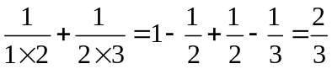
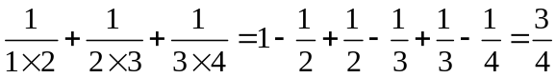
……
请按上述规律，写出第n个式子的计算结果（n为正整数） ．（写出最简计算结果即可）
7.（2017山东临沂第19题）在平面直角坐标系中，如果点坐标为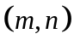，向量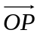可以用点的坐标表示为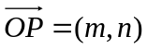.
已知：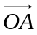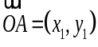，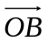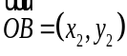，如果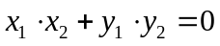，那么与互相垂直.
下列四组向量：
①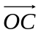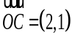，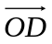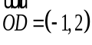；
②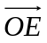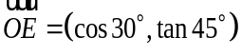，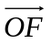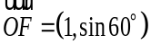；
③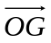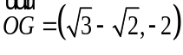，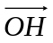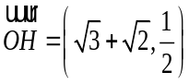；
④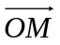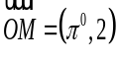，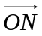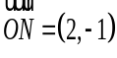.
其中互相垂直的是 （填上所有正确答案的序号）．
8. (2017山东滨州第18题)观察下列各式：学*科网
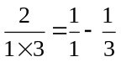，
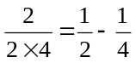
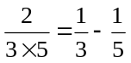[来源:学*科*网Z*X*X*K]
……
请利用你所得结论，化简代数式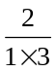＋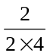＋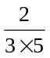＋…＋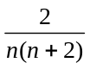（n≥3且为整数），其结果为__________．
9.(2017湖南湘潭第16题)阅读材料：设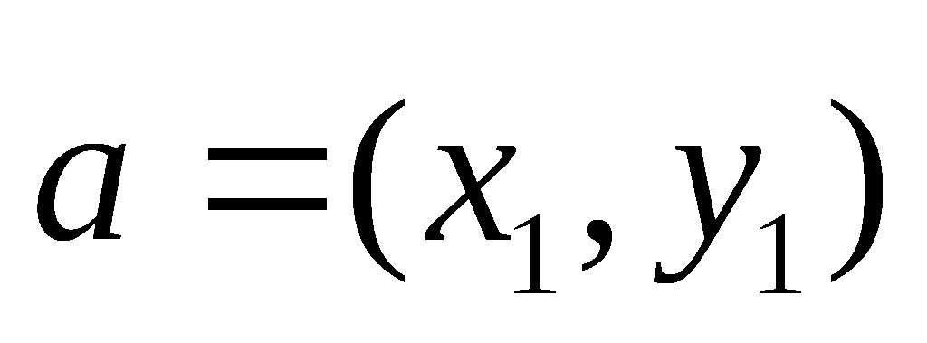，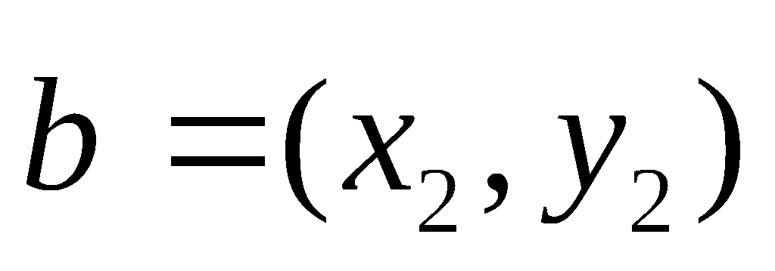，如果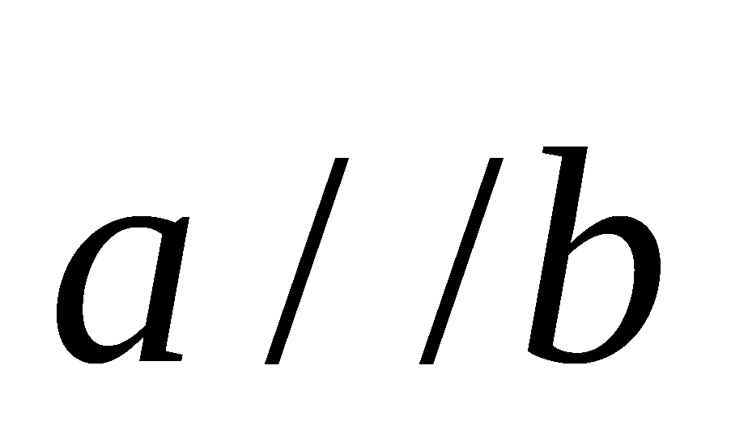，则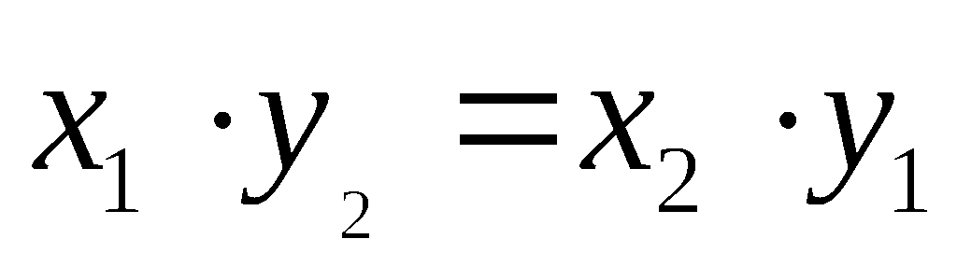.根据该材料填空：已知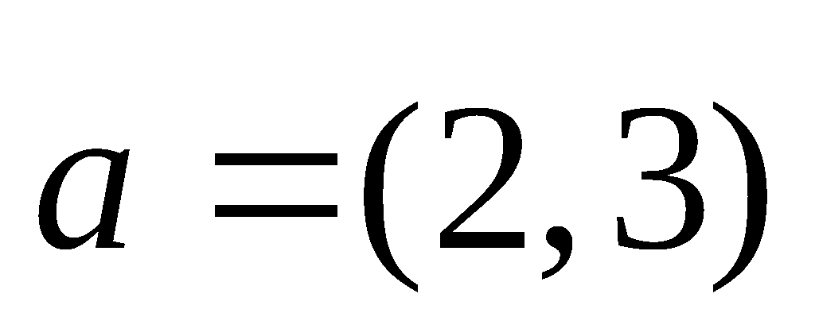，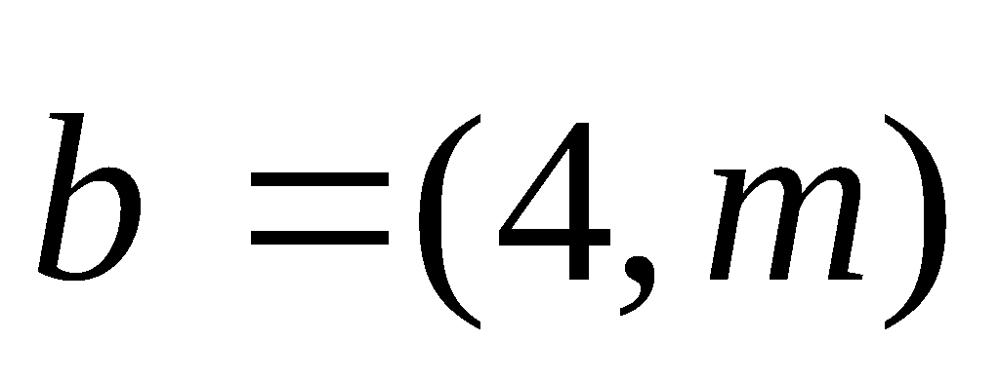，且，则 

